


Проект по преемственности в
работе БДОУ г.Омска
«Детский сад №203»
и начальной школы БОУ г.Омска
«СОШ №50»
«В школу вместе»


АКТУАЛЬНОСТЬ ПРОЕКТА
●Дошкольный возраст – чувствительный период, характеризующийся
быстрыми изменениями в когнитивных способностях, физическом,
социальном и эмоциональном развитии ребенка. Заложенные в
раннем возрасте положительный опыт и база для успешного развития
и обучения создают прочную основу будущего развития ребенка.
Психологи утверждают, что фундаментальные качества личности
человека формируются именно в первые годы жизни ребенка.
●Одним из основных компонентов психологической готовности к
школе является мотивационная готовность к школе. Мотивационная
готовность к обучению в школе включает в себя развитую
потребность ребенка в знаниях, умениях, а также стремление к их
совершенствованию. Мотивационная готовность к школе является
предпосылкой успешной адаптации ребенка к школе, принятие им
«позиции школьника»
●Таким образом, становится актуальна потребность в подготовке
дошкольника к обучению в школе, актуально проводить систему
мероприятий, способствующих формированию «внутренней позиции
школьников». Значит, возникает потребность в организации
мероприятий, подготавливающих детей к школе.

ЦЕЛЬ ПРОЕКТА
●Формирование мотивационной готовности к
школе детей старшего дошкольного
возраста . Создание преемственности и
успешной адаптации при переходе из
детского сада в школу.

ЗАДАЧИ ПРОЕКТА
●Для детей:
- формировать личностную готовность детей к школе;
- развивать компетентности будущих первоклассников: (социально-
коммуникативные, информационные, поисково-познавательные, художественно-
эстетические, физические) ;
- создать безопасную предметно-развивающую среду для ознакомления детей со
школой.
-создать условия для первичной адаптации детей к условиям школьного обучения;
- воспитывать положительное отношение к сверстникам и обучению в школе.
●Для родителей:
- заинтересовать родителей актуальностью данной темы, сделав их единомышленниками и партнёрами в
осуществлении данного проекта;
- обогатить предметно – пространственную среду дидактическими, методическими
материалами по теме проекта;
●Для педагогов:
-осуществлять непрерывную связь ДОУ со школой в вопросах преемственности;
- повышать уровень профессиональной компетентности воспитателей по вопросу формирования готовности
ребёнка к школе.

УЧАСТНИКИ ПРОЕКТА:
●-дети дошкольного возраста(6-7 лет) детского
сада;
●- ученики начальных классов;
●- родители детей БДОУ и СОШ;
●- педагоги БДОУ и СОШ

СРОК И ЭТАПЫ РЕАЛИЗАЦИИ
ПРОЕКТА
Срок реализации проекта: сентябрь 2021г.- май 2022г.
Проект будет реализована в три этапа.
●1 этап (сентябрь 2021 года)- Подготовительный
Цель: выявление проблемы, формулирование цели и задач проекта,
определение пути его реализации.
Задачи этапа:
-Создать творческую групп
-Изучить проблему преемственности
- Выяснить запросы, возможности и трудности педагогов, учителей
и родителей по данной проблеме
-Разработать систему образовательной работы
-Создать развивающую среду, направленную на формирование
положительного отношения детей к обучению в школе
-Систематизировать знания педагогов ДОУ, учителей по вопросам
преемственности

СРОК И ЭТАПЫ РЕАЛИЗАЦИИ
ПРОЕКТА
●2 этап (октябрь 2021 г. - апрель 2022 г.)
– Основной
Цель: разработка содержания деятельности и
организация работы по реализации проекта.
Задачи этапа:
-Создать у дошкольников мотивацию к обучению в
школе
-Повысить уровень компетентности педагогов, учителей
в вопросах преемственности
-Просвещать родителей
-и педагогическое сопровождение семьи в вопросах
преемственности.

СРОК И ЭТАПЫ РЕАЛИЗАЦИИ
ПРОЕКТА
●З этап (май 2022 года) - Заключительный
Цель: представление результатов проекта родителям,
педагогам, общественности , наметить пути дальнейшего
сотрудничества.
Задачи этапа:
-Анализ результатов проекта

ОЖИДАЕМЫЕ РЕЗУЛЬТАТЫ
●Для детей:
-осознание дошкольников важности поступления в школу;
сформированы ключевые компетенции при поступлении в школу;
- облегчён процесс социально- психологической адаптации к школе;
-сформирован положительный образ школы в восприятии будущего первоклассника;
-доброжелательное отношение к школе и учителю, дружелюбное отношение к сверстникам.
●Для родителей:
-информированность о наиболее важных психологических характеристиках
готовности ребенка к школе;
-владение практическими знаниями о помощи детям в подготовке к школе;
-повышение родительской компетентности в вопросах школьной подготовки.
●Для
педагогов:
-повысится уровень профессиональной компетентности воспитателей по вопросу
формирования готовности ребёнка к школе.
-усовершенствуется совместная деятельность педагогов ОУ.

ЗАКЛЮЧЕНИЕ
●Проблема непрерывности и преемственности всегда была одной из самых насущных и
важных в образовании. Преемственность – это целостный процесс, целью которого
является полноценное личностное развитие, физиологическое и психологическое
благополучие ребенка в переходный период от дошкольного воспитания к школе,
направленное на перспективное формирование личности ребенка с опорой на его
предыдущий опыт и накопленные знания.
●Важность и необходимость преемственности между дошкольным учреждением и школой
усиливается еще в большей мере в связи с модернизацией системы образования, со
значительно возросшей ролью дошкольного воспитания в нашей стране.
●Переход из детского сада в школу – ответственный и сложный момент в жизни детей, как в
социально-психологическом, так и в физиологическом плане, который от ребенка требует
адаптации к новым условиям социального существования. При поступлении в школу
коренным образом изменяются условия жизни, возрастает психоэмоциональная нагрузка,
на смену играм приходят ежедневные занятия, ведущей становится учебная деятельность.
●ФГОС ДО подчёркивает необходимость воспитания положительного отношения к школе, как
условие успешного обучения в дальнейшем. Проекты преемственной направленности
способствуют повышению социальной и познавательной активности детей,
целенаправленному формированию у них интегративных качеств, необходимых для
успешного включения детей в школьную жизнь.

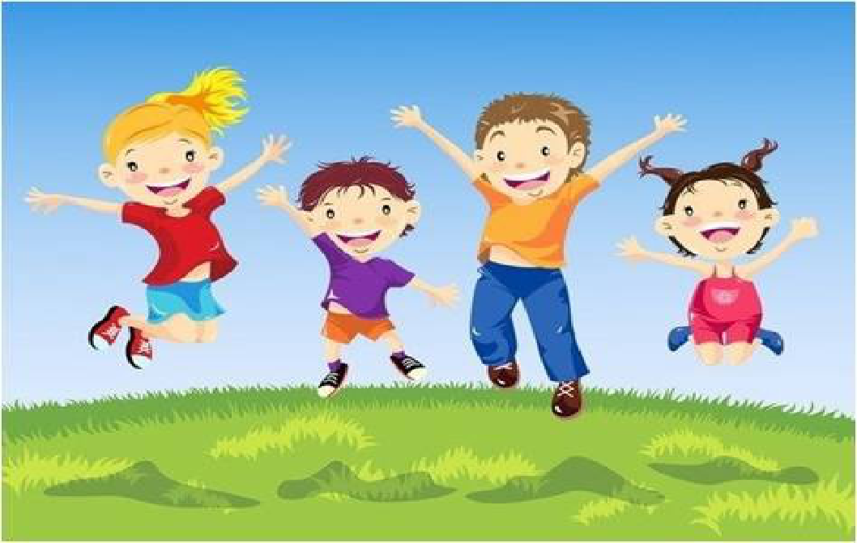
СПАСИБО ЗА ВНИМАНИЕ!

